作者简介：

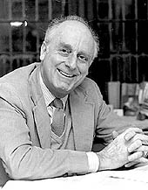
维克多·布鲁姆伯特（Victor Brombert）是亨利·普特南大学传奇名誉教授和普林斯顿大学比较文学方面的教授。他是许多著作的作者，包括《反英雄赞美：现代欧洲文学人物与主题1830–l980》（由芝加哥大学出版社出版），《战争回忆录的思考训练》。他现在住在新泽西普林斯顿。

